**МБДОУ №3 "Улыбка"**

**тема:**

**«Волшебный мир цветов».**

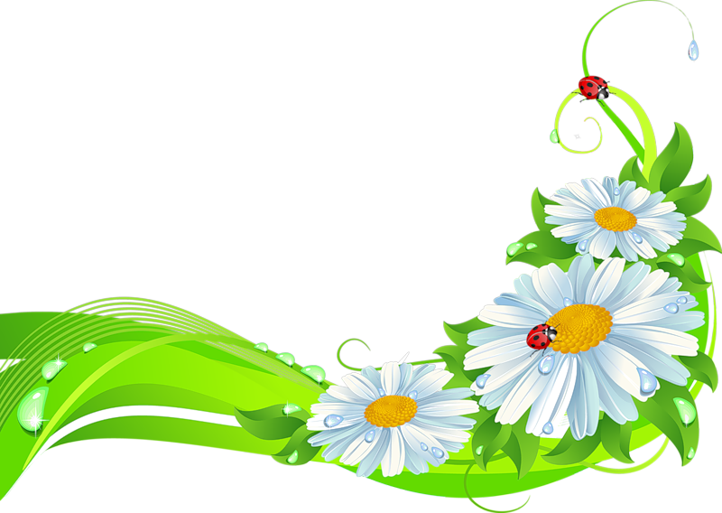 **Подготовительная группа**

**Халилбекова Тахмина Тофиковна**

**Цели:** Распространить опыт по изготовлению цветов из подручного материала.

* Оказать практическую помощь в изготовлении цветов.
* Способствовать сближению воспитателей в творческом процессе.

**Задачи:**

* Познакомить с техникой, основными приёмами, методикой создания цветов.
* Создать благоприятную, дружескую атмосферу.

**Материалы: Ножницы, клей, карандаш, цветная двусторонняя бумага,картон.**

**Оборудование:**Ноутбук, экран, подборка музыкальных произведений.

**Продукт:**Объёмная роза ,фото-зона.

**Виды деятельности:**Коммуникативная, познавательно-информационная, продуктивная.

**Используемые технологии:** развивающие, информационные**,** здоровьесберегающие, личностно-ориентированные

**Ход занятия:**

Уважаемые коллеги! Я рада Вас видеть и с удовольствием поделюсь своим мастерством, сегодня я приглашаю вас на мастер-класс, где познакомлю присутствующих с нетрадиционной техникой работы с бумагой - бумагопластикой.

Бумагопластика - это искусство работы с бумагой.

Бумажную пластику считают синтезем разных видов изобразительной деятельности: лепки, аппликации, рисовании, конструировании из бумаги.

 Цветы восхищают, дарят радость и хорошее настроение. Из бумаги можно изготовить практически все виды цветов. В отличие от живых цветов, красота которых недолговечна, бумажные цветы и композиции из них долго не потеряют своей привлекательности. Для изготовления цветов из бумаги могут применяться разные техники – такое занятие не надоест и не покажется скучным.

По воле судьбы кроме своей основной работы в детском саду, я работаю еще в салоне красоты . И для оформления торжественных мероприятий мы с коллегами стали изготавливать фото-зоны, по ходу работы мне пришла идея почему бы не использовать это для оформления музыкального зала на утренниках и развлечениях.

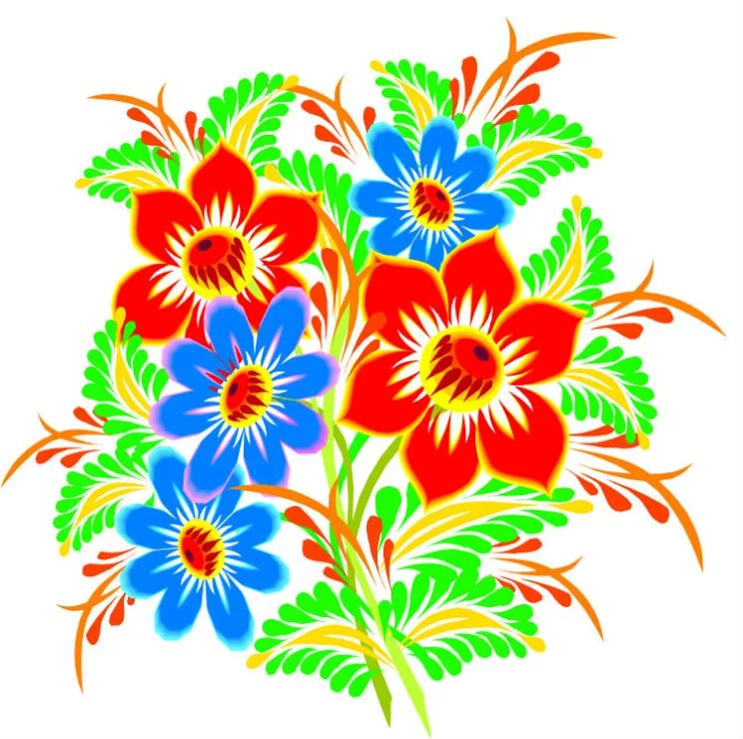При минимальных финансовых затратах результаты поражают своим великолепием. Большинство инвентаря, необходимого для того, чтобы сделать цветы из бумаги, есть в каждом доме. Собственноручное изготовление бумажных цветов – отличный способ самовыражения, который доступен всем. Цветы из бумаги могут создавать и дети, с помощью взрослых.

Это занятие развивает художественный вкус, фантазию и воображение, мелкую моторику рук, что в свою очередь, влияет на развитие речи и мышления детей, усидчивость и аккуратность. Цветы из бумаги – оригинальный и запоминающийся подарок к любому празднику. Ведь при кажущейся простоте используемого материала – бумаги, из неё могут быть созданы настоящие шедевры. Подарки, сделанные своими руками, несут в себе частичку вложенной в них души.

**Практическая часть:**

Для создания такого большого бумажного цветка понадобятся следующие материалы:

1. Офисная бумага, размер А4.Цветовую гамму можно подбирать любую. В данном мастер классе используется двусторонняя бумага желтого цвета.

2. Ножницы;

3. Клей;

4. Карандаш (для закругления краев лепестков цветка), либо другой элемент который может послужить для этой цели;

5. Картон;

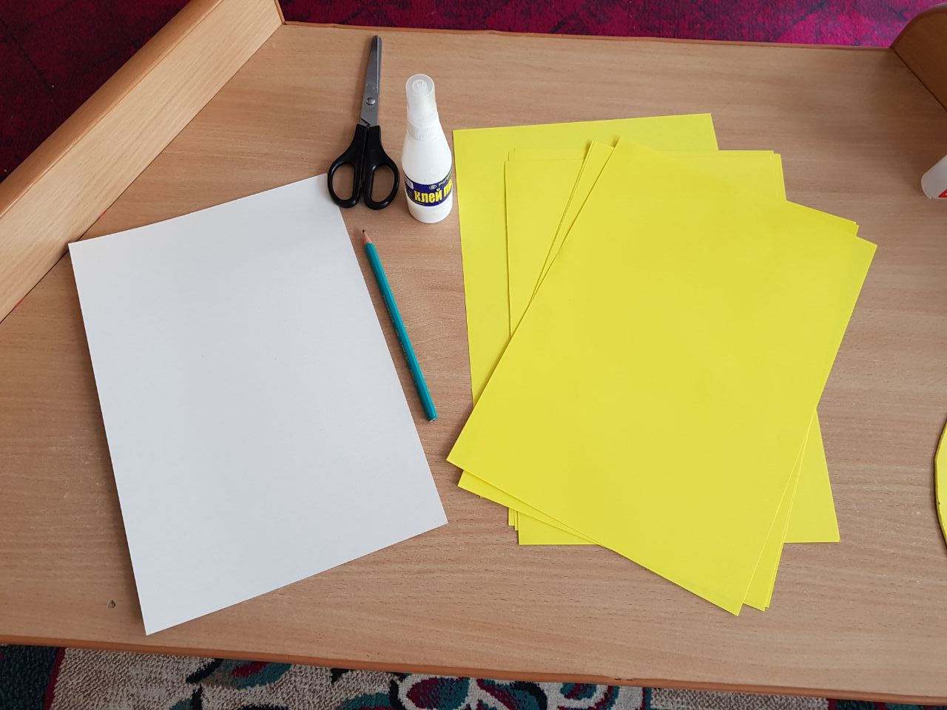

1. Прежде всего необходимо подготовить бумажные основы для лепестков. За основу можно взять любой эскиз из интернета (какой больше понравится), либо же, как в данном случае начертить самостоятельно при помощи простого карандаша, соблюдая пропорции.

2. Для изготовления цветка понадобится по 6 лепестков каждого размера.

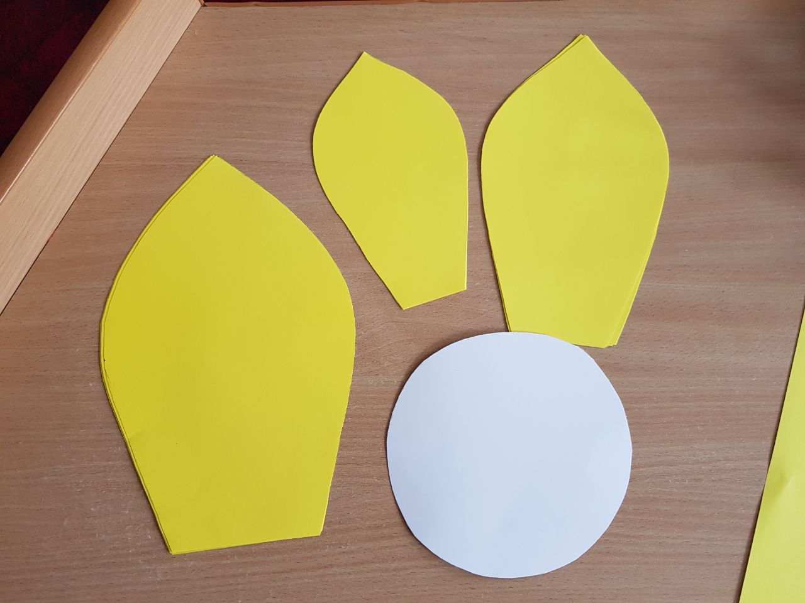

3.По середине цветка к низу делаем надрез примерно 10 см.

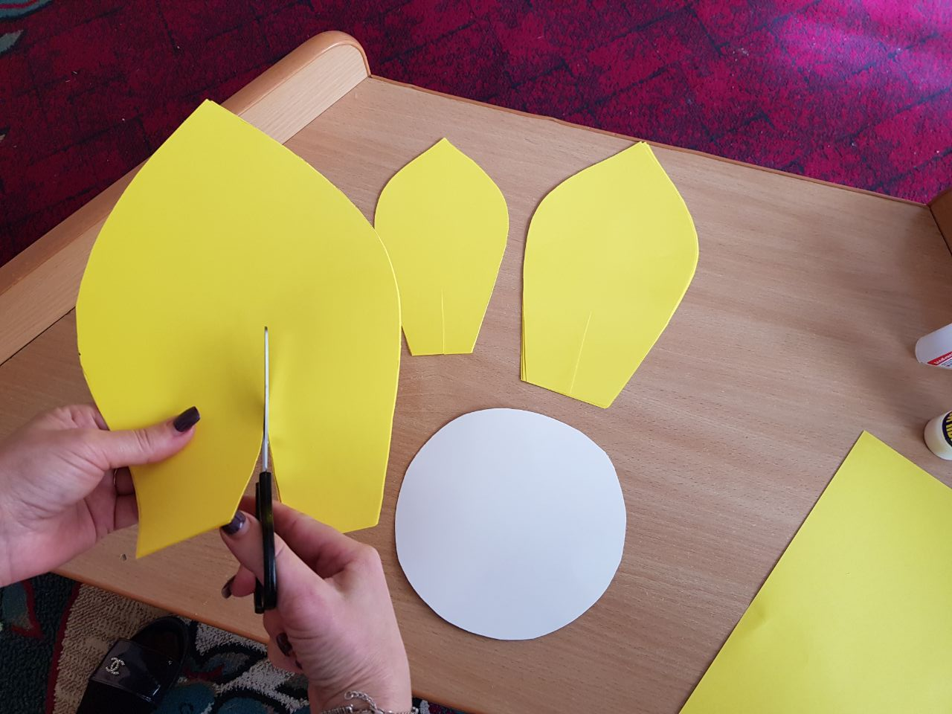

4. При помощи подготовленного карандаша, как показано на фото, подкручиваем лепестки всех размеров. Можно подкручивать сразу по несколько лепестков.

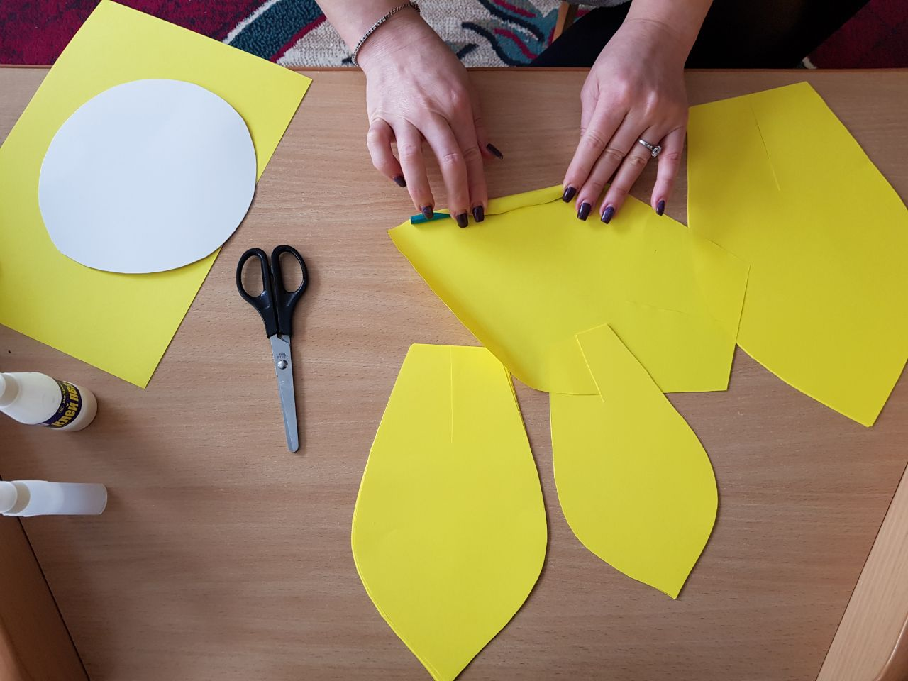

5. Далее при помощи клея склеиваем разрез каждого лепестка с нахлестом , как показано на фото. Это позволит лепесткам быть объемными.

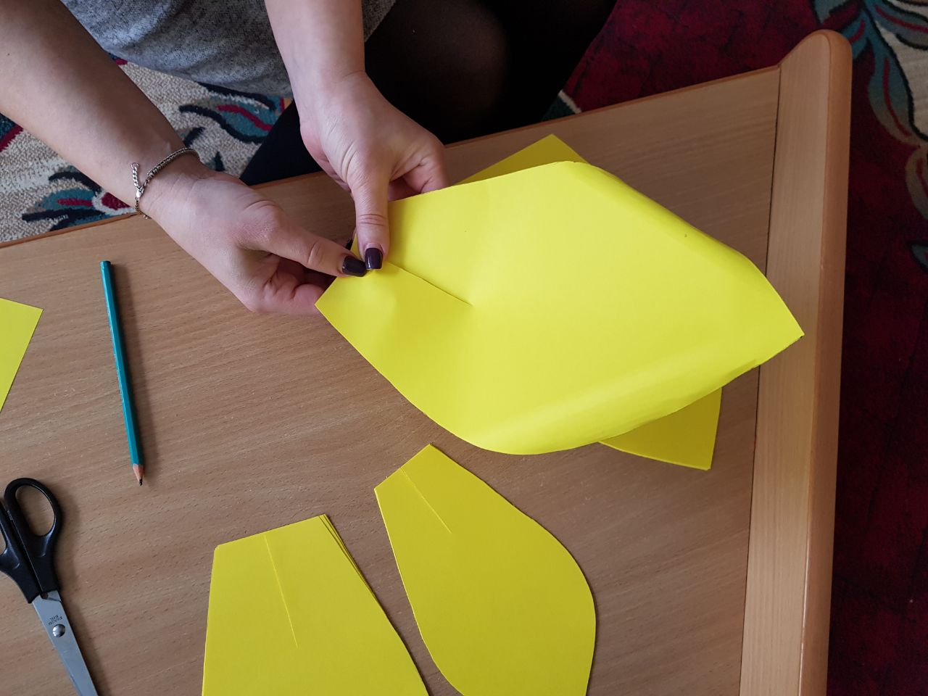

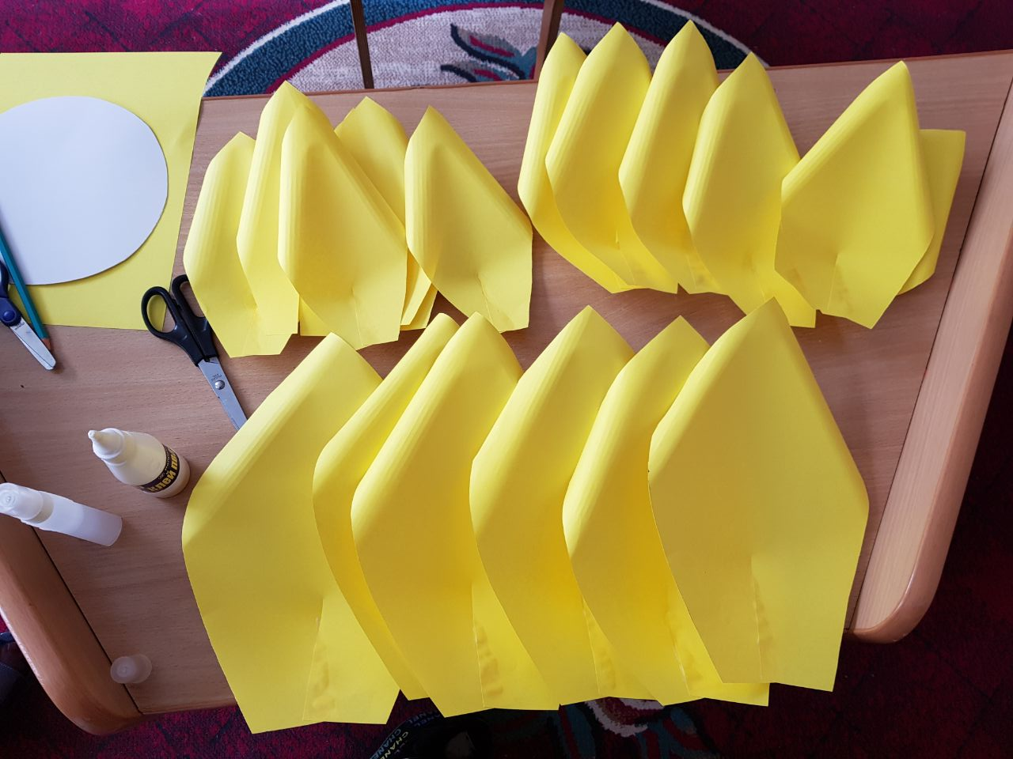

8. Когда все лепестки будут готовы, начинаем приклеивать их к картонному кругу. Приклеивать лепестки необходимо от края к центру, двигаясь по кругу, начиная с больших лепестков. Для того, чтоб приклеить лепестки, наносим клей тонким слоем на нижнюю часть большого лепестка и приклеиваем его вдоль края картонного круга. Следующий лепесток, приклеиваем точно таким же образом. Необходимо заметить, что каждый лепесток должен слегка наслаиваться на предыдущий, приблизительно на 1 см, чтоб между лепестками не оставалось пробелов.

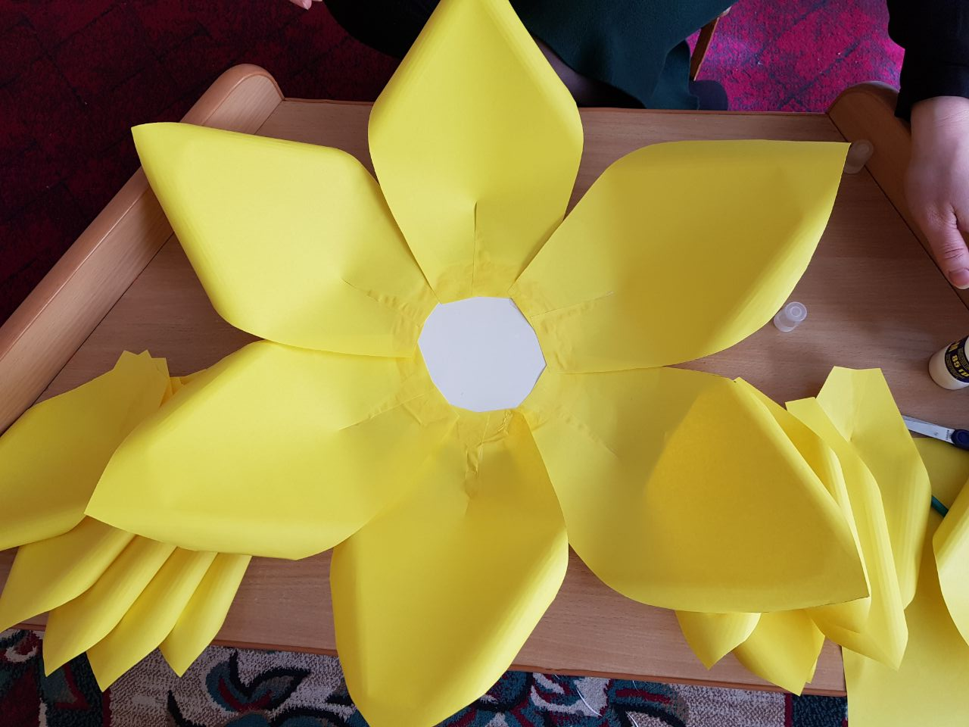

9. Когда первый ряд лепестков будет приклеен, необходимо продолжать далее приклеивать лепестки в соответствии с размером (от большего к меньшему), придвигаясь к середине. Лепестки второго и последующих рядов, необходимо приклеивать в шахматном порядке (т.е. лепесток второго ряда приклеивается между двумя лепестками предыдущего рада).

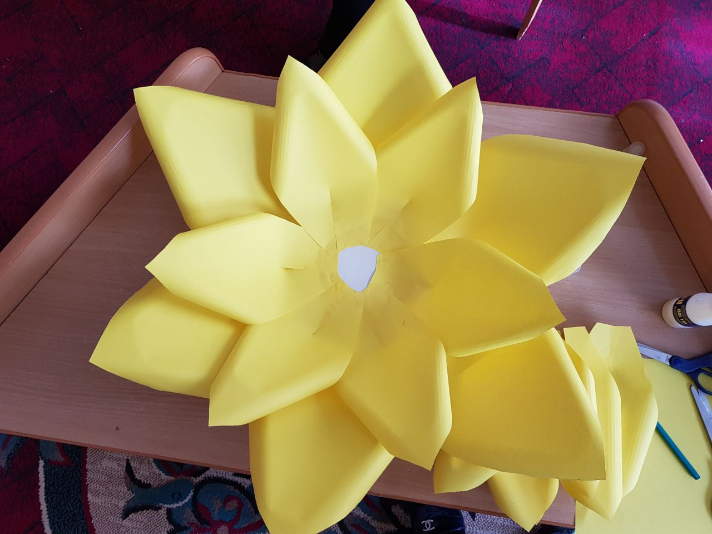

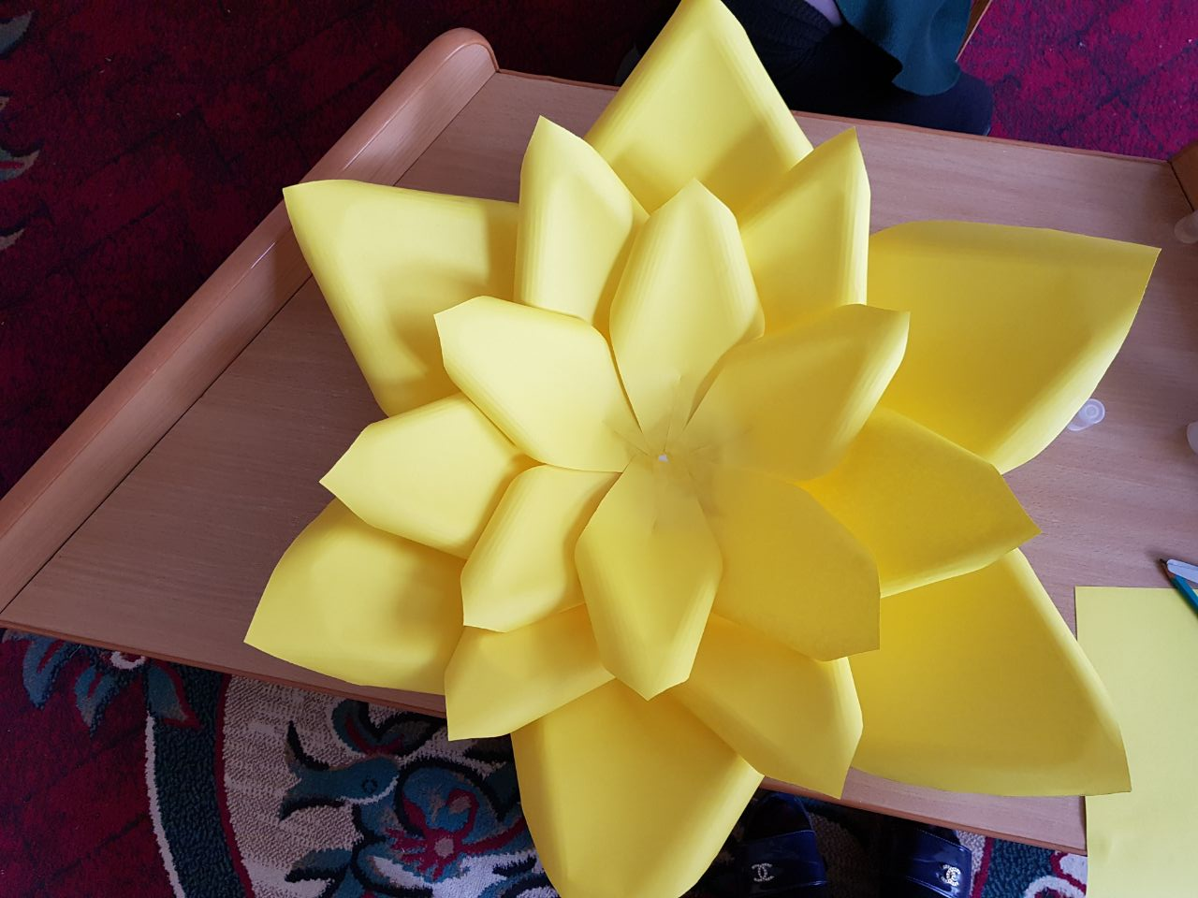

Большой бумажный цветок для фотозоны или декорации помещения полностью готов.

